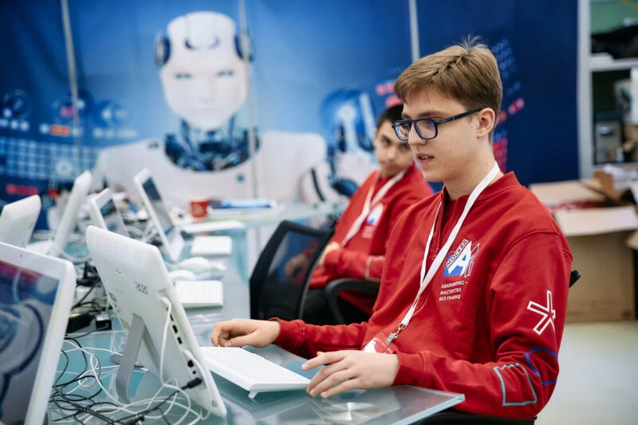
Московский центр «Абилимпикс» ведёт прием заявок на участие в ежегодном чемпионате по профессиональному мастерству среди людей с инвалидностью и ограниченными возможностями здоровья. Записаться можно до 14 апреля на сайте.
Москвичи с особенностями здоровья в этом году будут соревноваться по шестидесяти двум компетенциям. Среди них различные ИТ-направления, промышленные и медицинские профессии, креативные и творческие специальности, сфера услуг, строительство, образование, питание, экономика и финансы, декоративно-прикладное искусство.
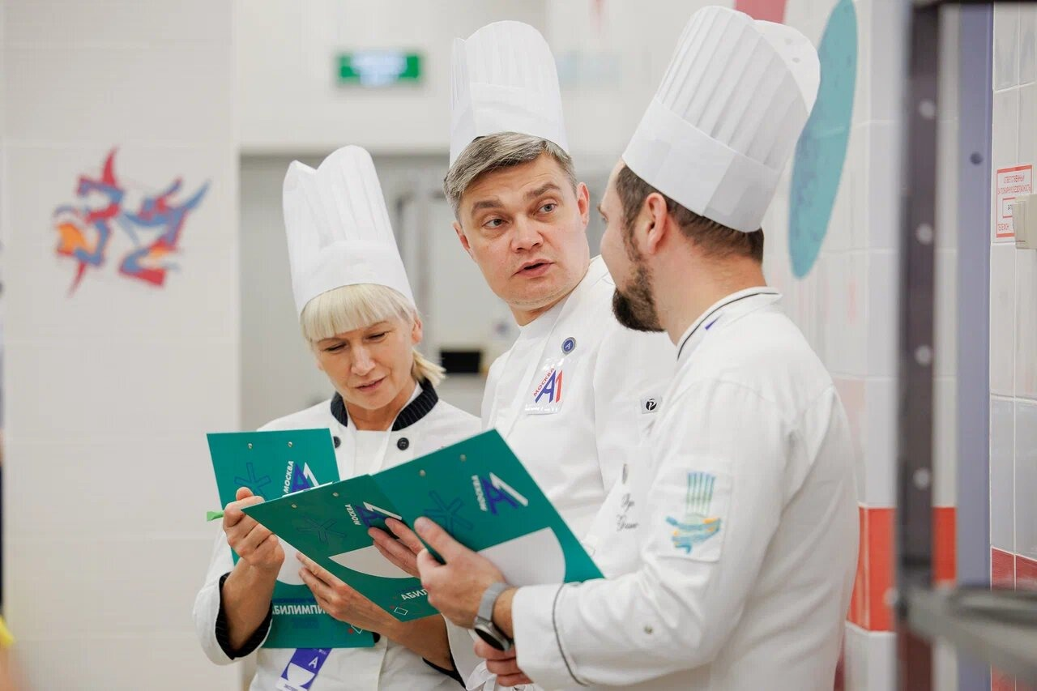

«В этом году в столице пройдет юбилейный — десятый чемпионат „Абилимпикс“. За девять лет в нем приняли участие около семи тысяч москвичей. Многие ребята уже выросли и успешно работают в выбранной сфере. Чемпионат открывает для них множество возможностей: профориентация, социализация, получение ценного опыта и профессиональных навыков, знакомство с лучшими работодателями. Однако, главное, что они приобретают, — это вера в себя и в то, что они смогут добиться всего, о чем мечтают», — рассказала Елена Крутицкая, директор столичного учебного центра «Профессионал» и Московского центра развития движения «Абилимпикс».
В соревнованиях примут участие профессионалы разных возрастов: взрослые специалисты, а также студенты и школьники старше 14 лет. Для участия можно выбрать только одну компетенцию.
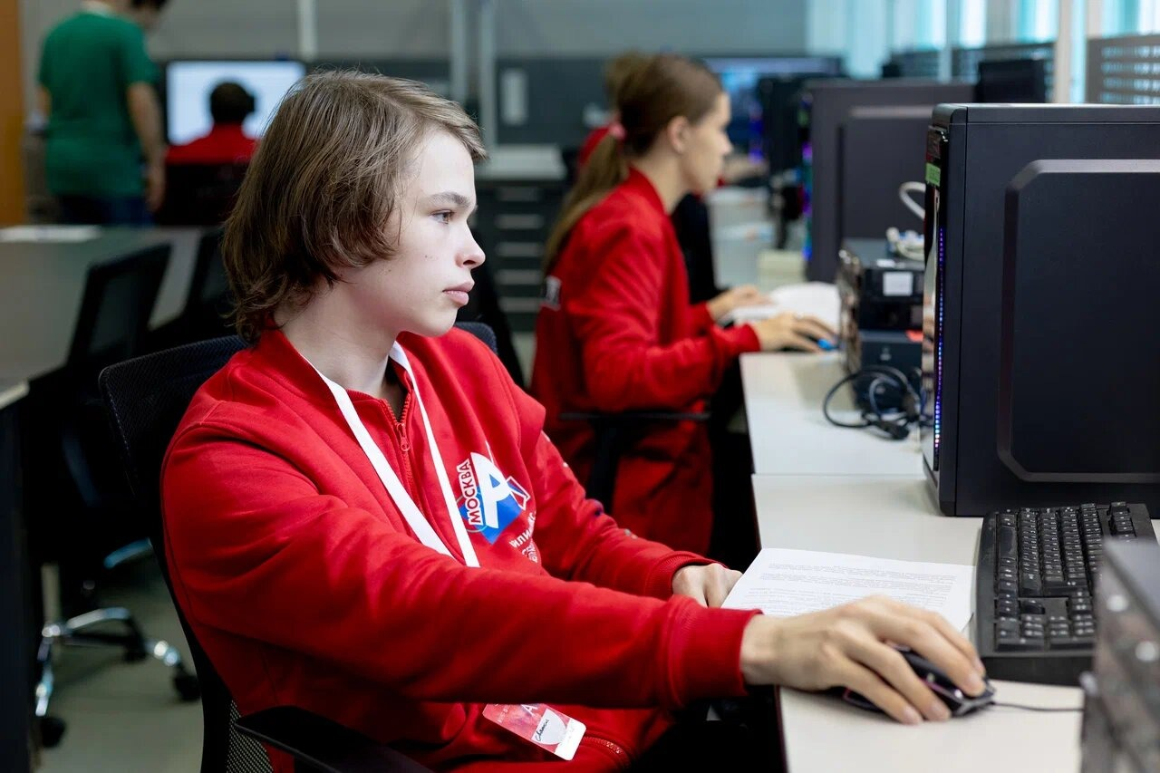
Отборочный тур Московского чемпионата «Абилимпикс» пройдет уже в мае. Соревнования будут организованы сразу на двадцати площадках города.

Источник

